珠海玻璃钢化粪池厂家
玻璃钢化粪池自21世纪诞生以来，伴随中国内地房地产市场蓬勃发展，其销量年年攀升，尤其华南地区特殊地质环境，越来越多的开发商、施工方愿意将玻璃钢化粪池作为首选。深圳市金诚世纪环保设备有限公司多年来在广东、海南、广西污水处理行业中留下了良好的口啤，产品高新技术的不断研发为公司注入了鲜活的血液，科学严谨全面地贯彻ISO9001质量管理体系为金诚产品的品质提供了有力的保障。深圳市金诚世纪是中国大型玻璃钢供应商，从产品的制造、销售、安装及服务于一体的现代化企业！真正的厂家直销！真诚与您合作！质量保证！
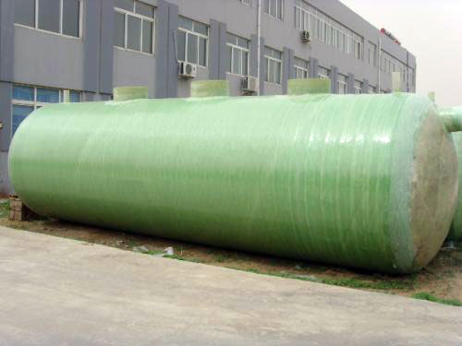
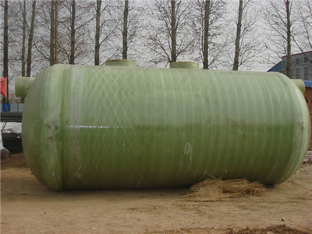
珠海玻璃钢化粪池是使用高分子材料与高强度玻璃钢纤维复合制成的圆筒型整体化粪池，与传统砖混化粪池相比，具有严密性好、不渗漏、质量轻、易于运输、抗压强度高、耐酸碱、使用寿命长、安装快捷等优点。池体上部设有进出水和清掏口，池内用隔仓板分成一级厌氧沉淀池、二级厌氧沉淀池和澄清三部分。生活污水经排水管道进入厌氧沉淀池，进行厌氧沉淀，其所采用的工艺形式为科研院校在通过大量研究的基础上提出的一种先进的混合型挂膜系统，经过一定的时间培养，使大量的微生物附着生长于载体物质的表面，经富集自然驯化和变异、变为适应流经该载体物质表面所生长的微生物，从而在厌氧或缺氧有条件下实现对废水的有效处理。废水在沉淀池和澄清池将废水中的COD转化为无害的无机物质，达到二级排放标准。
珠海玻璃钢化粪池产品特点
1.机制缠绕：电脑微控，工艺独特，喷射+缠绕，多角度+高张力，整体一次成型，密闭性好，环刚度高。
2.内劲加强：通过合理有效的加强筋布局，起到以一抵百的增强效果，减轻了罐体重量，节约了成本，增强了化粪池罐体的强度。即使大型卡车碾压，也不沉降、不变形。
3.寿命超长：采用高强度玻璃纤维与不饱和聚酯树脂复合而成，无腐蚀、抗酸碱、不易老化、不变形。产品本体结构采用经向和纬向密集机制缠绕，内劲加强，轮毂封头，抗压、抗冲击强度高，经久耐用，使用寿命超过70年。
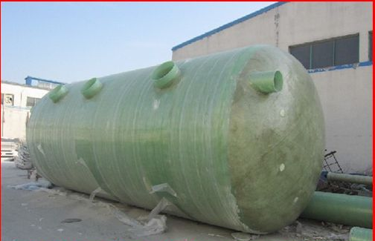
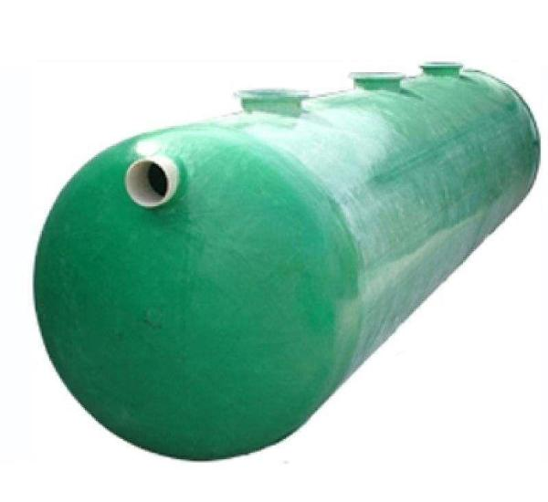
珠海玻璃钢化粪池厂家生产的金诚玻璃钢化粪池采用合格树脂生产，公司拥有四家自有生产基地，分别位于南宁、佛山、惠州、海口，生产基地选用国内最先进的全电脑数控一体缠绕设备，加强筋和罐体一体化缠绕成型。本公司可生产1m3-150m3玻璃钢化粪池，质量保证。
深圳市金诚世纪环保设备有限公司专业生产玻璃钢化粪池、玻璃钢消防水池、玻璃钢格栅、玻璃钢管道、玻璃钢隔油池、承接各种玻璃钢防腐保温工程。可面向全国各地现场施工。更多产品信息请详细咨询http://www.jctime186.com/。

